氨的实验室制法及拓展
（已发表于《学习周报》高二化学版）
山东齐河 孟德富
实验室制备氨气常运用“固固加热法”，具体情况如下：
所用仪器：试管、酒精灯、铁架台、
所用药品：氯化铵晶体、氢氧化钙
反应原理：2NH₄Cl＋Ca(OH)₂ △ CaCl₂＋2NH₃↑+2H₂O
实验装置图：（如右图所示）
收集方法：只能用向下排空气法。
检验方法：①用湿润的红色石蕊试纸放在试管口，如果湿润的红色石蕊试纸变蓝，则NH₃已充满；②用玻璃棒蘸浓盐酸靠近试管口，如果有白烟形成，则说NH₃已充满。
干燥：用碱石灰、固体NaOH固体等。
注意事项：①制备氨气可用NH₄Cl、NH₄SO₄等，但不能用NH₄NO₃ 和(NH₄)₂CO₃。因为NH₄NO₃已发生爆炸，(NH₄)₂CO₃与Ca(OH)₂生成CaCO₃从而阻止Ca(OH)₂继续反应。
②消石灰不能用KOH或NaOH代替，原因是KOH、NaOH易吸湿，易结块，不利于产生NH₃；高温下易腐蚀试管。
③发生装置中的试管口要向下倾斜，以免产生的水流到试管底部而使试管炸裂。收集气体试管必须干燥，因为氨气易溶于水。
④干燥NH₃不能用浓硫酸、五氧化二磷等酸性干燥剂，也不能用中性干燥剂CaCl₂(CaCl₂+8NH₃=== CaCl₂·8NH₃)。
⑤往往在收集气体的试管口放一棉花团，目的是防止与空气形成对流，提高NH₃纯度。
该实验的考查点：①实验装置气密性的检验：将导管放在盛水的水槽中，用手握住试管看有没有气泡产生，松开手能不能在导管内产生一段水柱；②收集装置是否充满，即上述检验方法；③装置的安装，大试管关口的倾斜等。
拓展与延伸：
1、实验室也可用如右图装置制取氨气，分液漏斗中盛放
浓氨水，烧瓶中盛放NaOH固体。
该实验运用“固液不加热”的方法，利用了氨水的性质，
操作简单，已成为考查热点。
原理：浓氨水滴到固体NaOH固体上，一方面固体NaOH溶
解放热，温度升高，有利于氨气逸出，另一方面NaOH==Na⁺ +
OH⁻，是c(OH⁻)增大，化学平衡NH₃+H₂O==NH₃·H₂O==NH₄⁺+OH⁻向逆反应方向移动，有利于NH₃逸出。
2、实验室也可运用加热浓氨水来制取氨气，如图所示，
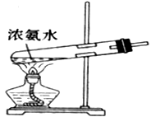
原理：NH₃·H₂O △ NH₃↑+H₂O
近年来后两种制取方法考查较多，主要出现在综合主观题中，也可以用来综合考查，比如03年上海高考题就对此进行了综合考查：
右图是实验室制取氨气的装置和选用的试剂，其中错误的是（ ）。
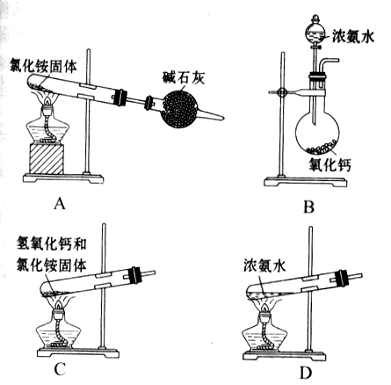
解析：A项，NH₄Cl受热分解生成NH₃和HCl，冷却后二者又化合生成NH₄Cl；B项，CaO+H₂O==Ca(OH)₂，同时放热，使平衡NH₃+H₂O==NH₃·H₂O==NH₄⁺+OH⁻向逆反应方向移动，有利于NH₃的产生和逸出；C项，反应原理正确，但试管口应略向下倾斜；D项，浓氨水受热挥发出NH₃。
答案：A、C。
点评：判断实验装置图是否正确的方法
（1）看发生装置是否正确：①实验是否需要加热；②酒精灯加热的部位及先后顺序是否正确；③仪器的放置位置是否合适等。（2）看试剂是否符合反应原理，试剂包括反应物、干燥剂、除杂试剂、尾气吸收剂等。（3）看收集方法是否正确，包括排液法选用的液体试剂、排空气法导管气管伸入的位置等。（4）看是否缺少尾气吸收装置，包括吸收装置中选用的吸收剂是否合适。

孟德富
联系方式：山东省齐河县黄河中学
邮编：251100
电子邮箱：mengdefu2005@126.com
QQ：443040060(化学孟德富)
手机：13791368453

